**LAPORAN INDIVIDU  
INSERTION SORT**



**AHMED NUR SIDIK  
21091397038  
D4 MANAJEMEN INFORMATIKA**

1. **Kodingan Selection Sort**

#include <iostream>

using namespace std;

int main(){

//menyiapkan variable untuk menampung inputan dari user

int y;

cout<<"Masukan banyaknya array:";

cin>>y;

int x[y];

//melakukan perulangan untuk mengisi index dari setiap array,

for(int i=0; i<y; i++){

cout<<"Masukan angka ke "<<i<<" :";

cin>>x[i];

cout<<endl;

}

//---proses sorting---

//memulai perulangan dimulai dari array index ke 1 yang di implementasikan kedalam variable i

for(int i=1; i<y; i++){

//variable i akan menjadi kunci untuk dibandingkan dengan bilangan sebelumnya

int key = x[i];

int j = i-1;

//jika bilangan sebelumnya lebih besar, maka key akan kembali dibandingkan dengan bilangan ke 2 sebelum i,

//dst hingga menemukan bilangan yang lebih kecil daripada i

while(j>=0 && x[j] > key){

x[j+1] = x[j];

j--;

}

x[j+1] = key;

//menampilkan hasil dari setiap perulangan

cout<<"Proses sorting"<<endl;

for(int m=0;m<y;m++){

cout<<x[m]<<" ";

}

cout<<endl;

}

//menampilkan hasil akhir dari proses sorting

cout<<"Hasil akhir"<<endl;

for(int m=0;m<y;m++){

cout<<x[m]<<" ";

}

}

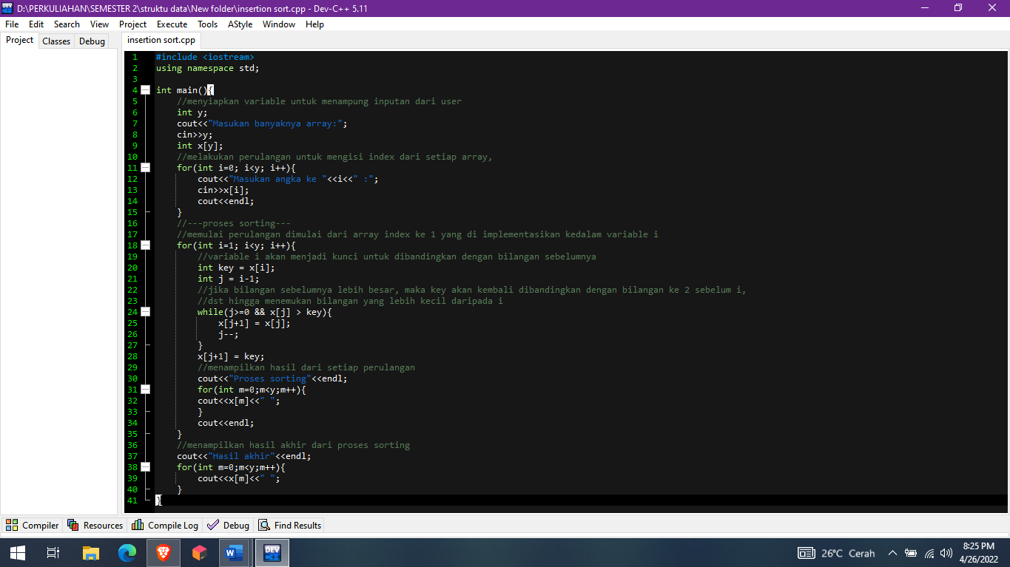Dalam Teknik insertion sort, prosesnya sama seperti mengurutkan kartu diatas meja dengan melihat kaertu sebelumnya lebih besar atau lebih kecil nilainya. Jika kartu sebelumnya lebih besar dibandingkan kartu setelahnya maka kartu yang paling kecil nilainya di pindah ke depan atau sebelum kartu yang bernilai besar dan seterusnya sampai urutan kartu benar dari nilai terkecil hingga terbesar.

1. 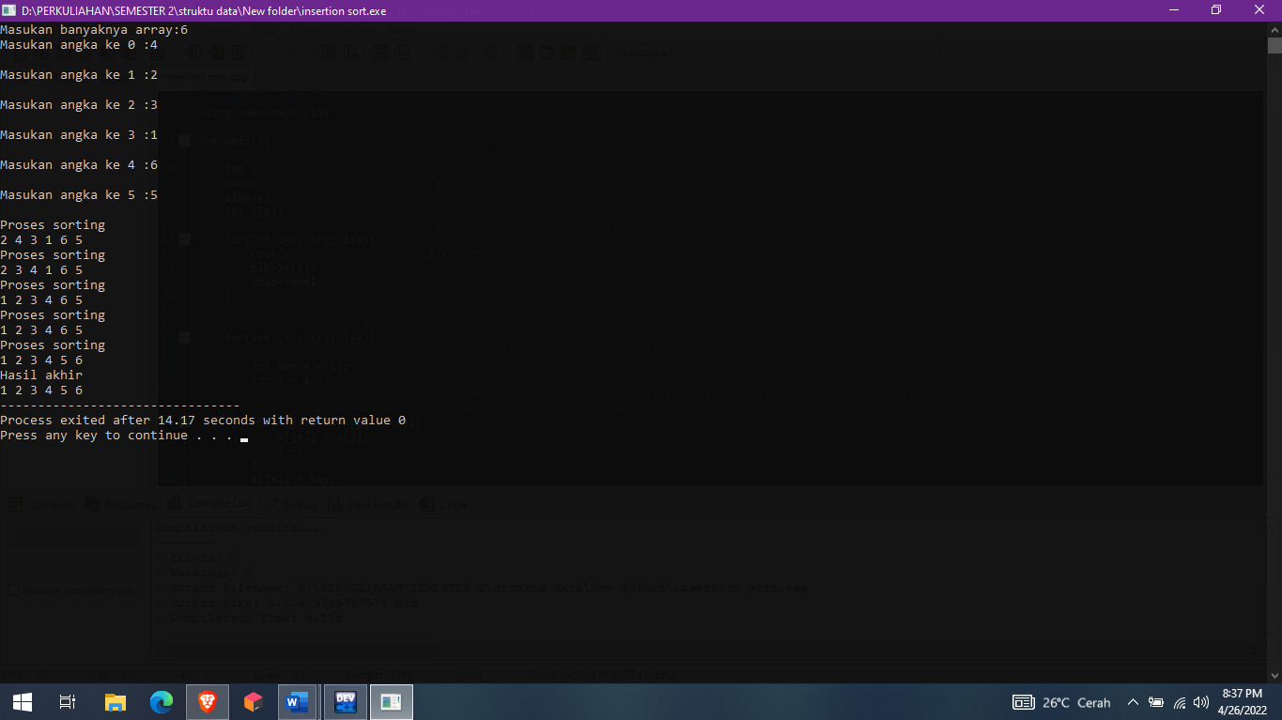**Hasil Run Kodingan Selection Sort**
2. **Menghitung Jenis Big O**
3. **Kelebihan dan Kekurangan Insertion Sort**

kelebihan algoritma insertion sort

* Salah satu algoritma Sorting tercepat
* sangat cocok untuk melakukan sorting dengan jumlah data yang besar
* karena list langsung di sort di tempat, maka tidak memerlukan memory tambahan untuk menjalankannya

kelemahan algoritma insertion sort

* Jika data sebelumnya sudah di ada yang ter sorting maka algoritma ini kurang efisien, karena ia akan mengecek seluruh data di dalam list.
* lebih cocok mensorting bilangan yang bentuknya bulat.